Unit 02 – Fuzzy logic

1. Lógica booleana vs lógica difusa

Lógica binaria

* Historia: la lógica booleana fue desarrollada por George Boole en el siglo XIX
* Principio: reducir las posibilidades de una proposición a dos estados (verdadero y falso)
* Algebra de Boole: reglas y propiedades para operar con expresiones booleanas
* Tablas de verdad: resultados de las operaciones

Lógica difusa

* Historia:
  + Jan Lukaiewicz propone la lógica trievaluada
  + Max Black en 1937 define el primer conjunto difuso
  + Lotfi Asker Zadeh en 1965 crea la lógica difusa en base a los conceptos de lógica clásica y conjuntos. Establece la definición de los grados de pertenecía.
* Definición: la lógica difusa se basa en un razonamiento similar a la percepción humana (“No todo es blanco o negro”)
* Inteligencia artificial: la lógica difusa se utiliza en procesos industriales y sistemas de decisión en general
* Áreas de aplicación de la lógica difusa: cálculo financiero, control de robots, control de temperatura…

Una afirmación en lógica binaria puede ser verdadera o falsa. Sin embargo, en lógica booleana puede tener un grado de pertenencia tanto al estado verdadero como al estado falso.

La lógica difusa permite relacionar magnitudes con valores linguisticos.

1. Conjuntos

Un conjunto es una colección de elementos, usualmente números. Se puede definir un conjunto describiendo lo que hay en él

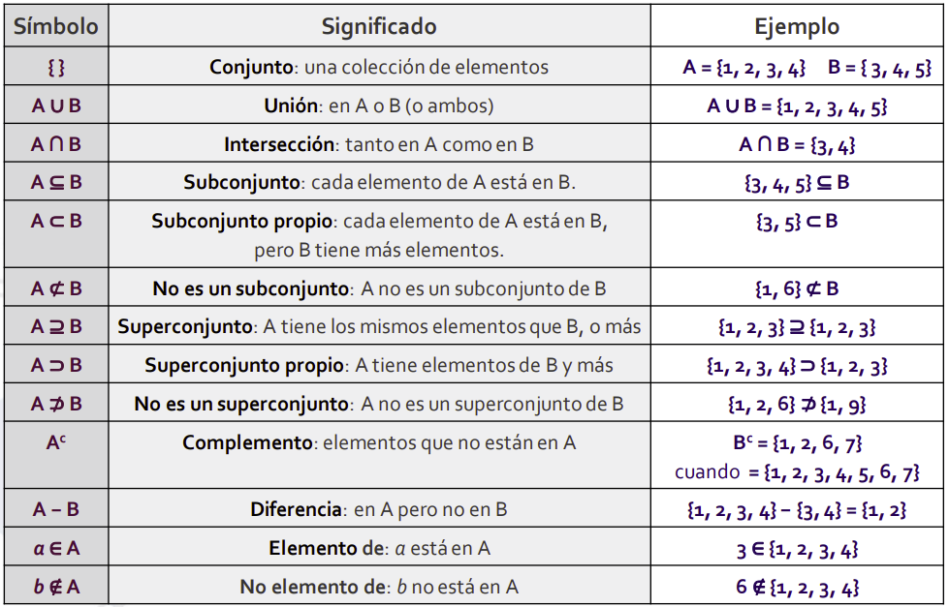

Universo de discurso: todos los elementos de un conjunto (Dominio)

Función de membresía: grado de pertenencia de un elemento al conjunto (Imagen)

Existen dos formas de definir conjuntos difusos:

* Continuos: Integral, gráfica con línea continua
* Discretos: gráfica con puntos sueltos

Propiedades de los conjuntos difusos

* Pertenencia: B pertenece a A si la función es igual o menor
* Intersección: C es en mínimo entre A y B
* Unión: C es el máximo entre A y B
* Complemento: Lo contrario (A’ = 1 – A)

1. 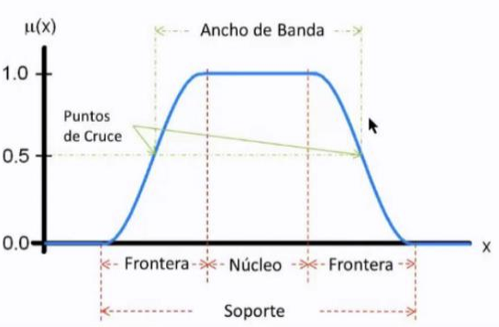Funciones de membresía

Características

* Universo de discurso: todos los valores de X
* Soporte: todos los valores donde X > 0
* Ancho de banda: valores donde 0.5 < X <= 1
* Fronteras: valores de X > 0 pero X < 1
* Núcleo: valores donde X = 1
* Puntos de cruce: valores donde X = 0.5

Tipos de funciones de membresía

* Normal vs subnormal: con o sin núcleo
* Simétrica vs no simétrica
* Convexas vs no convexas
* Abiertas vs cerradas

Funciones de membresía

* Singleton: un valor de X vale 1 y el resto 0
* Triangular: 3 puntos
* Trapezoidal: 4 puntos
* Gaussiana
* Campana generalizada
* Sigmoidal

Relaciones difusas